Statek bojowy Wookiee
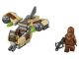
75129
Zestaw składa się z następujących elementów:

Obraz | Ilość | Numer pozycji | Opis | ŚREDNI
Zwykłe przedmioty:
Strony:
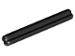 | 2 | 3705 | Czarny Technic, oś 4L  Katalog : Części : Technic, oś
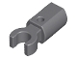 | 2 | 11090 | Ciemnoniebieski, szary uchwyt na drążek z klipsem  Katalog : Części : Drążek
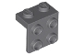 | 2 | 44728 | Ciemnoniebieski, szary wspornik 1 x 2 - 2 x 2  Katalog : Części : Wspornik
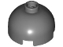 | 2 | 553 | Ciemnoniebiesko-szara cegła, okrągła 2 x 2, kopułkowa,  katalog : części : cegła, okrągła
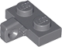 | 2 | 44567b | Ciemnoniebiesko-szara płytka zawiasowa 1 x 2, blokowana jednym palcem z boku bez dolnego rowka  Katalog : Części : Zawias
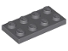 | 1 | 3020 | Ciemnoniebieskoszary talerz 2 x 4  Katalog : Części : Talerz
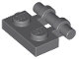 | 1 | 2540 | Ciemnoniebiesko-szara płyta, zmodyfikowana 1 x 2 z uchwytem z boku -  Katalog końcówek wolnych : Części : Płyta, zmodyfikowana
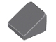 | 2 | 54200 | Ciemnoniebiesko-szary stok 30 1 x 1 x 2/3  Katalog : Części : Stok
 | 1 | 44661 | Ciemnoniebiesko-szary wahadłowiec ogonowy, mały  katalog : Części : Ogon
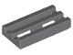 | 2 | 2412b | Ciemnoniebiesko-szare płytki, zmodyfikowana kratka 1 x 2 z dolnym rowkiem  Katalog : Części : Płytki, zmodyfikowane
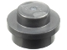 | 3 | 4073 | Talerz srebrny płaski, okrągły 1 x 1  Katalog : Części : Talerz, okrągły
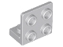 | 5 | 99207 | Jasnoniebieski, szary wspornik 1 x 2 - 2 x 2 odwrócony  Katalog : Części : Wspornik
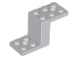 | 1 | 76766 | Jasnoniebieski, szary wspornik 5 x 2 x 2 1/3 z 2 otworami i dolnym uchwytem na kołek  Katalog : Części : Wspornik
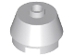 | 2 | 98100 | Jasnoniebieski, szary stożek 2 x 2, skrócony  Katalog : Części : Stożek
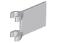 | 1 | 2335 | Jasnoniebiesko-szara flaga kwadratowa 2 x 2  Katalog : Części : Flaga
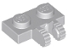 | 2 | 60471 | Jasnoniebiesko-szara płytka zawiasowa 1 x 2, blokowana 2 palcami z boku  Katalog : Części : Zawias
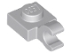 | 1 | 61252 | Jasnoniebiesko-szara płyta, modyfikowana 1 x 1 z otwartym klipsem O (uchwyt poziomy)  Katalog : Części : Płyta, modyfikowana
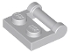 | 1 | 48336 | Jasnoniebiesko-szara płyta, zmodyfikowana 1 x 2 z uchwytem z boku - Zamknięte końce  Katalog : Części : Płyta, zmodyfikowana
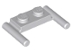 | 1 | 3839b | Jasnoniebiesko-szara płyta, modyfikowana 1 x 2 z uchwytami drążkowymi – płaskie końce, niski montaż  Katalog : Części : Płyta, modyfikowana
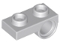 | 4 | 18677 | Jasnoniebiesko-szara płytka, modyfikowana 1 x 2 z otworem na szpilkę na spodzie  Katalog : Części : Płytka, modyfikowana
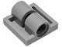 | 2 | 2817 | Jasnoniebiesko-szara płytka, modyfikowana 2 x 2 z otworami na kołki  Katalog : Części : Płytka, modyfikowana
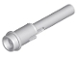 | 2 | 61184 | Jasnoniebieski szary Technic, szpilka 1/2 z przedłużką prętową 2L (Flick Missile)  Katalog : Części : Technic, szpilka
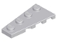 | 1 | 41770 | Jasnoniebieski szary klin, płytka 4 x 2 lewy  Katalog : Części : klin, płytka
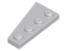 | 1 | 41769 | Jasnoniebieski szary klin, płytka 4 x 2 prawa  Katalog : Części : klin, płytka
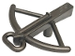 | 1 | 2570 | Perłowa ciemnoszara figurka, broń, kusza  Katalog : Części : Figurka, broń
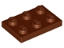 | 2 | 3021 | Talerz czerwonobrązowy 2 x 3  Katalog : Części : Talerz
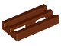 | 4 | 2412b | Płytka w kolorze czerwonobrązowym, zmodyfikowana kratka 1 x 2 z rowkiem dolnym  Katalog : Części : Płytka, zmodyfikowana
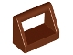 | 1 | 2432 | Płytka w kolorze czerwonobrązowym, modyfikowana 1 x 2 z uchwytem prętowym  Katalog : Części : Płytka, modyfikowana
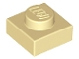 | 2 | 3024 | Tan Plate 1 x 1  Katalog : Części : Plate
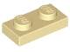 | 4 | 3023 | Tan Plate 1 x 2  Katalog : Części : Plate
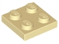 | 1 | 3022 | Tan Plate 2 x 2  Katalog : Części : Plate
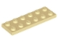 | 1 | 3795 | Tan Plate 2 x 6  Katalog : Części : Plate
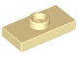 | 2 | 15573 | Płyta w kolorze brązowym, modyfikowana 1 x 2 z 1 kołkiem z rowkiem i dolnym uchwytem kołka (zworka)  Katalog : Części : Płyta, modyfikowana
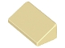 | 4 | 85984 | Tan Slope 30 1 x 2 x 2/3  Katalog : Części : Slope
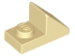 | 2 | 92946 | Tan Slope 45 2 x 1 z wycięciem 2/3  Katalog : Części : Slope
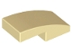 | 4 | 11477 | Tan Slope, Curved 2 x 1 x 2/3  Katalog : Części : Slope, Curved
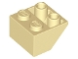 | 1 | 3660 | Brązowy, nachylony, odwrócony 45 2 x 2 z płaskim dnem  Katalog : Części : Nachylony, odwrócony
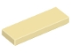 | 2 | 63864 | Katalog Tan Tile 1 x 3 : Części : Płytki
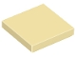 | 1 | 3068 | Katalog Tan Tile 2 x 2 : Części : Płytki
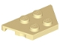 | 2 | 51739 | Tan Wedge, Plate 2 x 4  Katalog : Części : Wedge, Plate
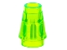 | 2 | 4589b | Stożek Trans-Bright Green 1 x 1 z górnym rowkiem  Katalog : Części : Stożek
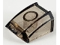 | 1 | 30602 | Katalog warg Trans-Brown Slope, Curved 2 x 2 : Części : Slope, Curved
Minifigurki:
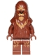 | 1 | sw0713 ( faktura ) | Katalog Wookiee : Minifigurki : Gwiezdne Wojny : Star Wars Rebels
Dodatkowe elementy:
Strony:
 | 1 | 54200 | Ciemnoniebiesko-szary stok 30 1 x 1 x 2/3  Katalog : Części : Stok
 | 1 | 4073 | Talerz srebrny płaski, okrągły 1 x 1  Katalog : Części : Talerz, okrągły
 | 1 | 3024 | Tan Plate 1 x 1  Katalog : Części : Plate

